

Российская Федерация

Новгородская область

АДМИНИСТРАЦИЯ БАТЕЦКОГО МУНИЦИПАЛЬНОГО РАЙОНА

ПОСТАНОВЛЕНИЕ

от 30.09.2022 № 597
п. Батецкий
Об установлении публичного сервитута

В соответствии со статьей 23, главой V.7 Земельного кодекса Российской Федерации, статьей 3.3, частью 4 статьи 3.6 Федерального закона Российской Федерации от 25 октября 2001 года № 137-ФЗ «О введение в действие Земельного кодекса Российской Федерации», постановлением Правительства Российской Федерации от 24.02.2009 № 160 «О порядке установления охранных зон объектов электросетевого хозяйства и особых условий использования земельных участков, расположенных в границах таких зон», ходатайством об установлении публичного сервитута от 02.08.2022 № 529 Публичного акционерного общества «Россети Северо-Запад» (далее – ПАО «Россети Северо-Запад») (ИНН 7802312751, ОГРН 1047855175785), учитывая отсутствие заявлений иных правообладателей земельных участков в период публикации сообщения о возможном установлении публичного сервитута в муниципальных газетах Администрации Батецкого муниципального района «Батецкий вестник» от 19.08.2022 № 15 (243) и Администрации Мойкинского сельского поселения «Мойкинский бюллетень» от 30.08.2022 № 9, Администрация Батецкого муниципального района ПОСТАНОВЛЯЕТ:

1. Установить публичный сервитут в соответствии с прилагаемыми схемами расположения границ сервитута на кадастровом плане территории в отношении:
Объект электросетевого хозяйства – ВЛИ-0,4кВ Л-1 от СТП Раглицы-3 расположен по адресу: Новгородская область, Батецкий район:
- части земель в кадастровом квартале 53:01:0034001, находящихся в неразграниченной государственной собственности, расположенных по адресу: Новгородская область, Батецкий район, Мойкинское сельское поселение, площадью испрашиваемого публичного сервитута 1916 кв.м.
Объект электросетевого хозяйства – ВЛИ-0,4 кВ Л-2 от СТП «Раглицы-3» расположен по адресу: Новгородская область, Батецкий район:
- части земель в кадастровом квартале 53:01:0034001, находящихся в неразграниченной государственной собственности, расположенных по адресу: Новгородская область, Батецкий район, Мойкинское сельское поселение;
- части земельного участка с кадастровым номером 53:01:0034001:43, находящегося в неразграниченной государственной собственности, расположенного по адресу: Новгородская область, Батецкий район, Мойкинское сельское поселение;
площадью испрашиваемого публичного сервитута 2831 кв.м.
Цель установления публичного сервитута: в соответствии с п. 1 ст. 39.37 Земельного кодекса Российской Федерации, п. 3 ст. 3.6 Федерального закона от 25 октября 2001 года № 137-ФЗ «О введении в действие Земельного кодекса Российской Федерации», для размещения объектов электросетевого хозяйства, их неотъемлемых технологических частей, если указанные объекты являются объектами федерального, регионального или местного значения, либо необходимы для организации электроснабжения населения, подключения (технологического присоединения) к сетям инженерно-технического обеспечения.
Объекты электросетевого хозяйства принадлежат ПАО «Россети Северо-Запад» на основании передаточного акта открытого акционерного общества «Новгородэнерго», реорганизуемого в форме присоединения от 14.09.2007.
Срок публичных сервитутов – 49 лет (сорок девять) лет.
Порядок установления зон с особыми условиями использования территорий и содержание ограничений прав на земельные участки в границах таких зон установлен постановлением Правительством Российской Федерации от 24.02.2009 № 160 «О порядке установления охранных зон объектов электросетевого хозяйства и особых условий использования земельных участков, расположенных в границах таких зон».
Плата за публичный сервитут на основании п. 3, 4 ст. 3.6. Федерального закона от 25 октября 2001 года № 137-ФЗ «О введении в действие Земельного кодекса Российской Федерации» не устанавливается.
Возмещение правообладателю земельного участка убытков, причинённых осуществлением сервитута, осуществляется в порядке, предусмотренном действующим законодательством Российской Федерации.
2. Утвердить границы публичных сервитутов в соответствии с прилагаемыми схемами расположения границ сервитутов на кадастровом плане территории.
3. ПАО «Россети Северо-Запад»:
3.1. Имеет права и несет обязанности, предусмотренные ст. 39.50 Земельного кодекса Российской Федерации;
3.2. Обязано привести земельный участок в состояние, пригодное для его использования в соответствии с разрешенным использованием, в срок не позднее, чем три месяца после завершения строительства, капитального или текущего ремонта, реконструкции, эксплуатации, консервации, сноса инженерного сооружения, для размещения которого был установлен публичный сервитут (п. 8 ст. 39.50 Земельного кодекса Российской Федерации).
3.3. Вправе заключить с правообладателями земельных участков соглашения об осуществлении публичного сервитута в соответствии с п. 6 ст. 3.6. Федерального закона от 25.10.2001 № 137-ФЗ «О введении в действие Земельного кодекса Российской Федерации».
4. Контроль за исполнением настоящего постановления возложить на заместителя Главы администрации Батецкого муниципального района Новикова А.И.
5. Опубликовать постановление в муниципальной газете «Батецкий вестник» и разместить на официальном сайте Администрации Батецкого муниципального района в информационно-телекоммуникационной сети «Интернет».
6. Рекомендовать Администрации Мойкинского сельского поселения опубликовать постановление в муниципальной газете «Мойкинский бюллетень» и разместить на официальном сайте Администрации Мойкинского сельского поселения в информационно-телекоммуникационной сети «Интернет».

Глава района В.Н. Иванов

еа
№56п
УТВЕРЖДЕНА
постановлением Администрации
Батецкого муниципального района
от 30.09.2022 № 597

Схема расположения границ публичного сервитута
ВЛИ-0,4кВ Л-1 от СТП Раглицы - 3

Местоположение публичного сервитута: Новгородская область, Батецкий район
Система координат: МСК-53, 1 зона
Площадь публичного сервитута: 1916 кв.м.

Обозначение характерных точек границ | Координаты, м |  | Метод определения координат характерной точки | Средняя квадратическая погрешность положения характерной точки (M_{t}), м
Обозначение характерных точек границ | X | Y | Метод определения координат характерной точки
1 | 2 | 3 | 4 | 5
1 | 591600.66 | 1324264.80 | Метод спутниковых геодезических измерений (определений) | 0.10
2 | 591597.52 | 1324267.28 | Метод спутниковых геодезических измерений (определений) | 0.10
3 | 591574.55 | 1324238.21 | Метод спутниковых геодезических измерений (определений) | 0.10
4 | 591552.55 | 1324210.50 | Метод спутниковых геодезических измерений (определений) | 0.10
5 | 591531.11 | 1324183.71 | Метод спутниковых геодезических измерений (определений) | 0.10
6 | 591511.63 | 1324159.70 | Метод спутниковых геодезических измерений (определений) | 0.10
7 | 591487.84 | 1324128.12 | Метод спутниковых геодезических измерений (определений) | 0.10
8 | 591461.64 | 1324093.73 | Метод спутниковых геодезических измерений (определений) | 0.10
9 | 591439.04 | 1324064.43 | Метод спутниковых геодезических измерений (определений) | 0.10
10 | 591413.56 | 1324031.64 | Метод спутниковых геодезических измерений (определений) | 0.10
11 | 591389.39 | 1324000.33 | Метод спутниковых геодезических измерений (определений) | 0.10
12 | 591365.23 | 1323968.79 | Метод спутниковых геодезических измерений (определений) | 0.10
13 | 591341.56 | 1323937.94 | Метод спутниковых геодезических измерений (определений) | 0.10
14 | 591316.17 | 1323905.15 | Метод спутниковых геодезических измерений (определений) | 0.10
15 | 591309.38 | 1323885.24 | Метод спутниковых геодезических измерений (определений) | 0.10
16 | 591313.16 | 1323883.94 | Метод спутниковых геодезических измерений (определений) | 0.10
17 | 591319.75 | 1323903.23 | Метод спутниковых геодезических измерений (определений) | 0.10
18 | 591344.72 | 1323935.50 | Метод спутниковых геодезических измерений (определений) | 0.10
19 | 591368.41 | 1323966.35 | Метод спутниковых геодезических измерений (определений) | 0.10
20 | 591392.57 | 1323997.89 | Метод спутниковых геодезических измерений (определений) | 0.10
21 | 591416.72 | 1324029.20 | Метод спутниковых геодезических измерений (определений) | 0.10
22 | 591442.20 | 1324061.99 | Метод спутниковых геодезических измерений (определений) | 0.10
23 | 591464.82 | 1324091.29 | Метод спутниковых геодезических измерений (определений) | 0.10
24 | 591491.02 | 1324125.70 | Метод спутниковых геодезических измерений (определений) | 0.10
25 | 591514.79 | 1324157.24 | Метод спутниковых геодезических измерений (определений) | 0.10
26 | 591534.23 | 1324181.21 | Метод спутниковых геодезических измерений (определений) | 0.10
27 | 591555.67 | 1324208.00 | Метод спутниковых геодезических измерений (определений) | 0.10
28 | 591577.69 | 1324235.73 | Метод спутниковых геодезических измерений (определений) | 0.10
1 | 591600.66 | 1324264.80 | Метод спутниковых геодезических измерений (определений) | 0.10

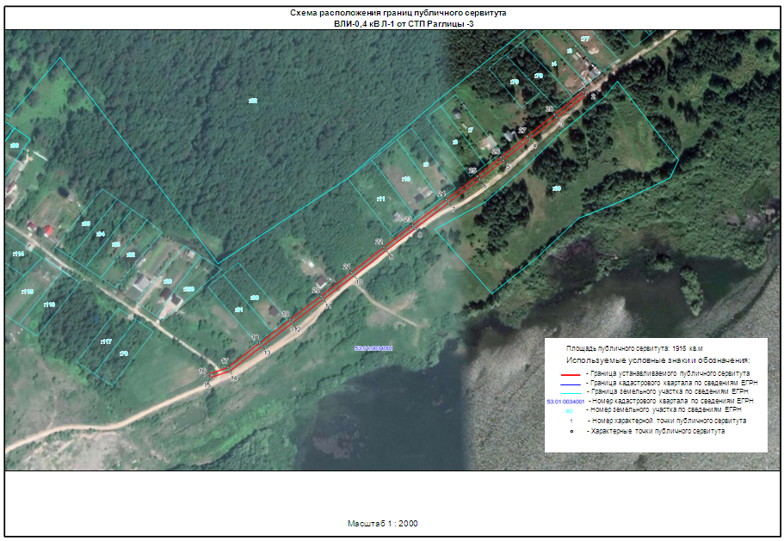
УТВЕРЖДЕНА
постановлением Администрации
Батецкого муниципального района
от 30.09.2022 № 597

Схема расположения границ публичного сервитута
ВЛИ-0,4 кВ Л-2 от СТП-«Раглицы-3»

Местоположение публичного сервитута: Новгородская область, Батецкий район
Система координат: МСК-53, 1 зона
Площадь публичного сервитута: 2831 кв.м.

Обозначение характерных точек границ | Координаты, м |  | Метод определения координат характерной точки | Средняя квадратическая погрешность положения характерной точки (M_{t}), м
Обозначение характерных точек границ | X | Y | Метод определения координат характерной точки
1 | 2 | 3 | 4 | 5
1 | 591638.21 | 1323427.53 | Метод спутниковых геодезических измерений (определений) | 0.10
2 | 591619.39 | 1323458.41 | Метод спутниковых геодезических измерений (определений) | 0.10
3 | 591601.02 | 1323485.70 | Метод спутниковых геодезических измерений (определений) | 0.10
4 | 591583.30 | 1323511.06 | Метод спутниковых геодезических измерений (определений) | 0.10
5 | 591561.68 | 1323541.56 | Метод спутниковых геодезических измерений (определений) | 0.10
6 | 591542.34 | 1323569.09 | Метод спутниковых геодезических измерений (определений) | 0.10
7 | 591524.07 | 1323594.98 | Метод спутниковых геодезических измерений (определений) | 0.10
8 | 591506.32 | 1323620.54 | Метод спутниковых геодезических измерений (определений) | 0.10
9 | 591486.22 | 1323649.30 | Метод спутниковых геодезических измерений (определений) | 0.10
10 | 591465.25 | 1323679.42 | Метод спутниковых геодезических измерений (определений) | 0.10
11 | 591442.09 | 1323713.35 | Метод спутниковых геодезических измерений (определений) | 0.10
12 | 591421.98 | 1323742.24 | Метод спутниковых геодезических измерений (определений) | 0.10
13 | 591400.22 | 1323774.01 | Метод спутниковых геодезических измерений (определений) | 0.10
14 | 591380.87 | 1323801.87 | Метод спутниковых геодезических измерений (определений) | 0.10
15 | 591360.07 | 1323832.85 | Метод спутниковых геодезических измерений (определений) | 0.10
16 | 591340.91 | 1323860.47 | Метод спутниковых геодезических измерений (определений) | 0.10
17 | 591322.11 | 1323888.19 | Метод спутниковых геодезических измерений (определений) | 0.10
18 | 591310.89 | 1323886.45 | Метод спутниковых геодезических измерений (определений) | 0.10
19 | 591311.51 | 1323882.49 | Метод спутниковых геодезических измерений (определений) | 0.10
20 | 591320.23 | 1323883.85 | Метод спутниковых геодезических измерений (определений) | 0.10
21 | 591337.61 | 1323858.21 | Метод спутниковых геодезических измерений (определений) | 0.10
22 | 591356.77 | 1323830.59 | Метод спутниковых геодезических измерений (определений) | 0.10
23 | 591377.57 | 1323799.61 | Метод спутниковых геодезических измерений (определений) | 0.10
24 | 591396.92 | 1323771.73 | Метод спутниковых геодезических измерений (определений) | 0.10
25 | 591418.68 | 1323739.96 | Метод спутниковых геодезических измерений (определений) | 0.10
26 | 591438.79 | 1323711.07 | Метод спутниковых геодезических измерений (определений) | 0.10
27 | 591461.95 | 1323677.14 | Метод спутниковых геодезических измерений (определений) | 0.10
28 | 591482.94 | 1323647.02 | Метод спутниковых геодезических измерений (определений) | 0.10
29 | 591503.04 | 1323618.26 | Метод спутниковых геодезических измерений (определений) | 0.10
30 | 591520.79 | 1323592.68 | Метод спутниковых геодезических измерений (определений) | 0.10
31 | 591539.06 | 1323566.79 | Метод спутниковых геодезических измерений (определений) | 0.10
32 | 591558.42 | 1323539.26 | Метод спутниковых геодезических измерений (определений) | 0.10
33 | 591580.02 | 1323508.76 | Метод спутниковых геодезических измерений (определений) | 0.10
34 | 591597.72 | 1323483.44 | Метод спутниковых геодезических измерений (определений) | 0.10
35 | 591616.03 | 1323456.25 | Метод спутниковых геодезических измерений (определений) | 0.10
36 | 591632.71 | 1323428.87 | Метод спутниковых геодезических измерений (определений) | 0.10
37 | 591603.47 | 1323411.19 | Метод спутниковых геодезических измерений (определений) | 0.10
38 | 591574.31 | 1323392.60 | Метод спутниковых геодезических измерений (определений) | 0.10
39 | 591545.33 | 1323374.77 | Метод спутниковых геодезических измерений (определений) | 0.10
40 | 591513.71 | 1323355.41 | Метод спутниковых геодезических измерений (определений) | 0.10
41 | 591515.79 | 1323351.99 | Метод спутниковых геодезических измерений (определений) | 0.10
42 | 591547.43 | 1323371.37 | Метод спутниковых геодезических измерений (определений) | 0.10
43 | 591576.43 | 1323389.20 | Метод спутниковых геодезических измерений (определений) | 0.10
44 | 591605.59 | 1323407.79 | Метод спутниковых геодезических измерений (определений) | 0.10
1 | 591638.21 | 1323427.53 | Метод спутниковых геодезических измерений (определений) | 0.10

